Braas Achat 12V Kupferrot Knick-Ortgangziegel links

BMI Deutschland BRAAS

Eigenschaften

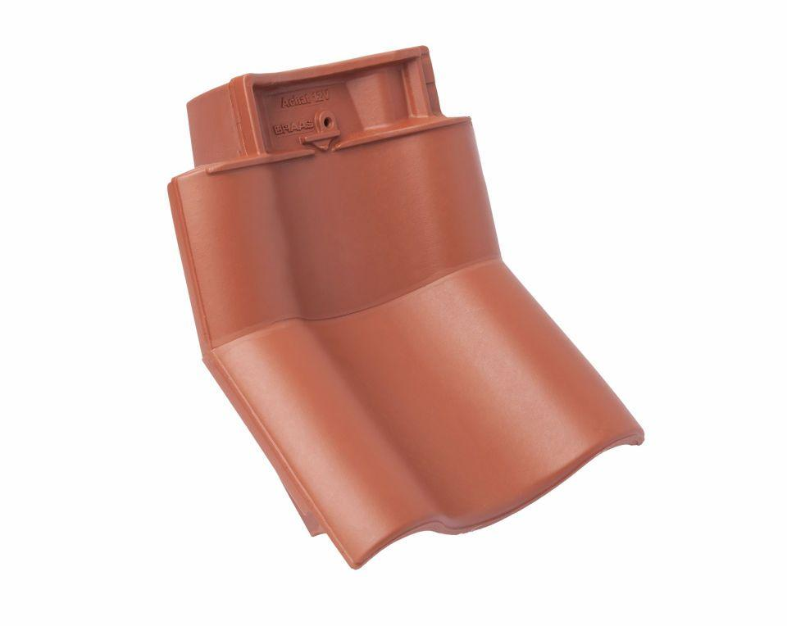

GTIN:

4019503127622

HAN:

09014403

Art Formziegel

Knick-Ortgangziegel

Farbton

rot

Format

Ganzer Ziegel

Oberfläche

engobiert

Breite (mm)

330,00

Länge (mm)

446,00

Ausrichtung

links

Farbtonbezeichnung Hersteller

Kupferrot